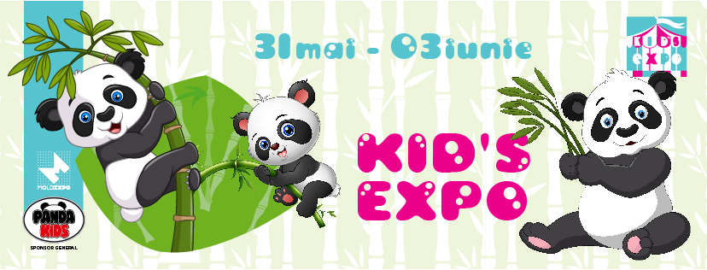
Sărbătorim împreună Ziua Copiilor la KIDS EXPO
Marele profesor, scriitor și medic Janusz Korczak, al cărui nume este sinonimul dragostei pentru copii, ne-a lăsat moștenire bucuria de a comunica cu cei mici, deoarece copilul este o sărbătoare, care este deocamdată cu noi. Să petrecem împreună, cu întreaga familie, 4 zile pline de veselie și lipsite de griji la KID'S EXPO (C.I.E. Moldexpo). Împreună ne vom juca, ne vom distra, vom învăța și vom savura dulciuri și înghețată.
Din 31 mai până în 3 iunie la KID'S EXPO vă așteptăm cu cadouri, concursuri interesante, delicii alimentare, ateliere de lucru, precum și cea mai mare expoziție de produse pentru copii!
Ne vom relaxa activ cu Panda Kids, vom sări pe trambulină, ne vom juca pe tobogane gonflabile, pe role și pe scutere autobalansabile. Pentru prima oară la KID'S EXPO va fi deschis un planetariu, unde copiii curioși și dornici să cunoască vor afla mai multe despre planete, stele și galaxii.
La KID'S EXPO vor fi atât de multe jucării și cadouri, încât nimeni nu va merge acasă cu mâinile goale, va fi și înghețată, și dulciuri pentru toată lumea!
Copiii sunt foarte creativi, și noi le vom ajuta să-și dezvolte talentele. În toate cele patru zile de expoziție, la KID'S EXPO, copiii vor desena cu acuarele, creioane și cretă colorată, vor fi antrenați în jocuri creative și de dezvoltare, evenimente cognitive și educaționale.
Și, bineînțeles, la KID'S EXPO veți avea posibilitate să cumpărați tot ce aveți nevoie pentru copii: haine, încălțăminte și accesorii; mâncare; bunuri și servicii pentru îngrijirea nou-născuților; produse cosmetice și produse de igienă; jucării și jocuri; mobilier, lenjerie de pat și accesorii, materiale pentru instruire și dezvoltare, literatură și multe altele.
Și din moment ce sărbătoarea noastră este dedicată Zilei Internaționale a Copilului, vom cita cuvintele unui mare gânditor: "Iubiți copilăria; încurajați-i jocurile, distracția, instinctele. Cine dintre voi nu s-a întors cu gândul la copilărie, când fața vă radia de fericire și sufletul era plin de pace?”

